附件1：
海南西部中心医院
交通和住宿推荐指南
地址：海南西部中心医院东院区为海南省儋州市那大镇伏波东路2号。
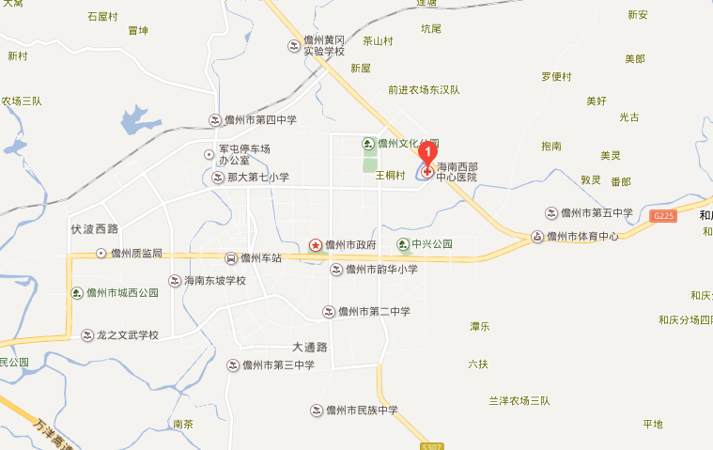
一、交通指南：
(一)乘坐飞机到海口美兰机场/三亚凤凰机场
1.海口美兰机场/三亚凤凰机场(乘坐动车)→白马井或银滩(乘坐出租车或客车)→儋州那大
2. 海口美兰机场往返儋州（那大）大巴，海口美兰机场至儋州距离：162KM，乘车地点：美兰机场一楼到大厅3号门对面交通枢纽中心，美兰机场站发车时间：08:30、09:20、09:40、10:40、12:20、14:10、14:30、15:10、17:00、18:00、20:25
；
3.每日“儋州那大→海口美兰机场”时间：08:00、09:30、11:50、13:00、16:00、18:10；
4.海口美兰机场(乘坐公交车或者出租车)→海口西站(乘坐客车)→儋州（那大）汽车总站
（二）乘坐火车到海口站(乘坐客车)→儋州（那大）汽车总站。
二、住宿建议：
1. 维也纳酒店距离西部中心医院1公里，参考价:250-350元；
2. 宜尚酒店(儋州夏日广场店) 距离西部中心医院1.6公里，参考价:250-350元；
3.儋州福朋喜来登迎宾馆距离西部中心医院1.6公里，参考价:350-500元；
4.新天地大酒店距离西部中心医院2.3公里，参考价: 200-400元；

